国家开发银行助学贷款
——支付宝使用说明
- 支付宝功能与优点
功能：支付宝公司是国内领先的第三方支付平台，已与65家机构、银行等金融体系建立资金的互通。用户可以通过支付宝账户与银行等金融体系实现资金互转。
优点：学生使用支付宝进行网上还款，不受地域限制、不受时间限制、无手续费。
- 支付宝操作
（一）账户开立：
申请国家开发银行生源地信用助学贷款或高校助学贷款时，国家开发银行相关系统会自动生成支付宝账户，并将账号打印在合同上（此时账户并未开通）。该支付宝账户通常将于3天内开通，请于3-5天后登录支付宝账户（http://www.alipay.com），修改密码，并进行支付宝账户认证（也可以以后再进行账户认证，参见注释），认证通过后即可正常使用。
注：1. 支付宝账户密码默认为学生身份证号去掉前6位之后的剩余部分（如身份证号为：110110199009011234，则密码为：199009011234），首次登录后必须修改密码。
2. 支付宝账户是否通过认证不影响贷款的发放，只影响账户内资金的使用和提现。
3. 如5天后仍无法正常登录支付宝账户，可联系高校/（县区）资助中心或登录学生在线服务系统（http://www.csls.cdb.com.cn）查询相关情况。
（二）支付宝账户认证：
为保证账户资金安全，必须申请“实名认证”。通过“实名认证”后，才可以使用或提现支付宝账户中剩余的助学贷款。
打开www.alipay.com或www.zhifubao.com，登录支付宝账户，可以通过“卡通认证”或“普通方式认证”两种方式完成实名认证。
卡通认证：（演示网址： http://abc.alipay.com/show-how/accountCertifyApply.html#s1-1-1）
- 登录支付宝账户，点击“我的支付宝”中“我的账号”→点击“申请实名认证” →点击“填写认证信息”→选择通过“支付宝卡通”来进行实名认证（推荐）→点击“立即申请”→选择所在地区和银行（以工行为例）→有网上和柜台签约两种方式（以选择网上签约为例）→填写相关信息并确认提交→点击“登录工商银行网站签约”→在工行网站填写卡号和验证码并提交→确认预留信息，并点击“确定”→输入电子口令卡密及个人网银登录密码，同意协议即可。
- 登录支付宝账户，点击“我的支付宝”中点击“卡通”→点击“马上激活”→填写相关信息，点击“立即激活”即可完成认证。
普通方式认证：（演示网址： http://abc.alipay.com/show-how/accountCertifyApply.html#s2-1-1）
- 登录支付宝账户，点击“我的支付宝”中“我的账号”→点击“申请实名认证”→点击“填写认证信息”按钮→选择“通过确认银行汇款金额的方式进行实名认证”→填写身份证号码和真实姓名，点击“提交”→填写相关认证信息（包括本人银行卡信息），点击“提交”→仔细核对提交的信息，确认无误后，点击“确认提交”→1-2个工作日后，查询支付宝打入银行卡的金额，并登录支付宝网站。
- 1-2个工作日后，登录支付宝账户，点击“我的支付宝”中“我的账号”→点击“申请实名认证” →点击“输入汇款金额”按钮→输入支付宝打入银行卡的金额（非银行卡余额），并点击“确认”即可完成认证。
（三）支付宝账户提现：
- 登录 www.alipay.com ，点击“我的支付宝”下面的“提现” →点击“提现”：
- 情况一：如果在支付宝账户里未登记银行账户，系统先会提醒您填写您的银行账户。
- 情况二：如果您已经设置过提现银行账户可以直接点击选择银行账户进行提现，输入提现的金额，或者点击添加银行账户，添加其它新的银行账户进行提现。
- 进入设置银行账户→填写自己正确的银行信息并按规定填写→填写完毕保存账户信息。
提现支持银行：工行、农行、招行、建行、深发、兴业、浦发、民生、广发、交行、光大、中信、中国银行（除广东省深圳市）的账户提现。
- 填写好信息后→点击“申请提现”→输入支付宝账户的支付密码→提现申请成功提交，请耐心等待款项到账。
（四）充值还款：
- 登录 www.alipay.com→我的支付宝→立即充值→给本账户充值，目前支付宝有17家网上银行通道可供您充值的选择：工行、农行、招行、建行、兴业、浦发、广发、深发、民生、交通、中信、光大、中国银行、杭州银行、上海银行、宁波银行，平安银行。
- 核对您的充值金额与所选择的网上银行，点击“去网上银行充值”。
- 此外，还可以使用卡通充值、网点充值（邮局、便利店等）、消费卡充值（话费充值卡、便利通卡等）等充值方式，详情可查询支付宝相关网站 http://abc.alipay.com/inpour.html。

备注：详细的操作步骤可以登录： http://www.alipay.com/ 点击右上角的“帮助中心”进行查询。或拨打支付宝24小时服务热线：0571-88156688
关于公开测试国家助学贷款支付宝手机端还款功能的操作说明

经过国家开发银行总行与支付宝公司联合开发，目前已经可以支付宝手机端偿还国家助学贷款，因该功能尚处于公开测试阶段，需通过本说明提供的网址和链接进行操作。考虑到涉及客户资金安全的敏感性，以及尽快验证促进该功能正式上线，请各学院积极引导还款学生通过该功能进行还款操作。
国家开发银行国家助学贷款支付宝手机端还款（公开测试阶段）操作说明：
第一步：打开支付宝手机端还款入口界面：
途径一：
通过手机浏览器直接访问链接地址，国开行助学还款生产链接-移动端入口：
https://studentloan.bangdao-tech.com/index.html
途径二：
通过手机浏览器直接访问短链接地址：
http://t.tb.cn/5xFU

途径三：
通过手机版支付宝，进入扫一扫功能，直接扫描下方的二维码：
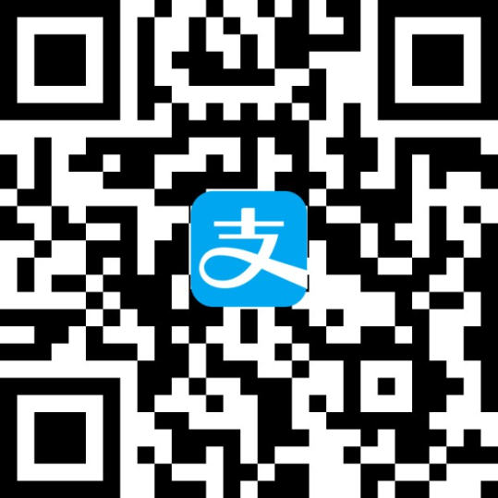

第二步：在手机浏览器网页中查询还款信息
（一）按照第一步进行操作后，应该打开以下页面：
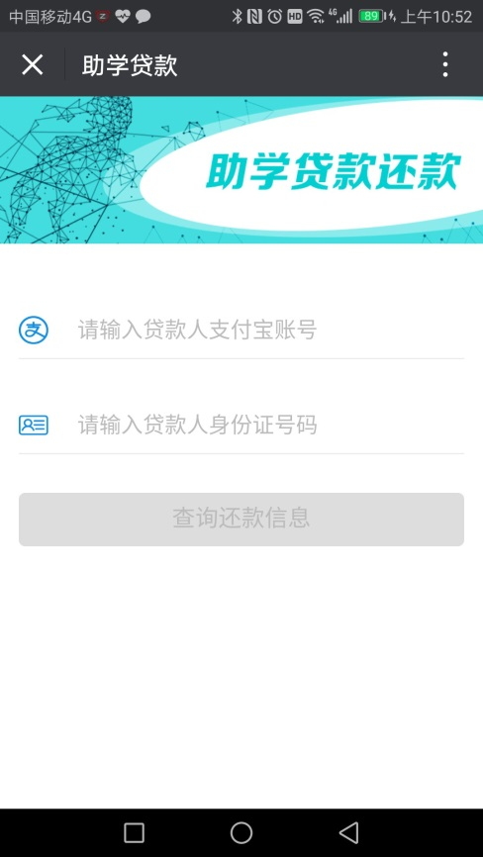
如图所示，根据提示输入支付宝账号和贷款学生的身份证号码，此处支付宝账号必须是学生的助学贷款专用支付宝账号，也就是贷款合同上打印的支付宝账号。然后点击查询还款信息。助学贷款系统需有待扣款记录，此处才能查询到应还款信息，也就是说，学生应该有逾期的本息，或者已经提交提前还款申请，这个地方才能查询到信息。公测期间，县中心可以协助学生通过POS机或助学贷款管理系统等途径，提交提前还款申请。
（二）查询到应还款的信息，确认相关信息后，点击确认还款按钮，示例如下：
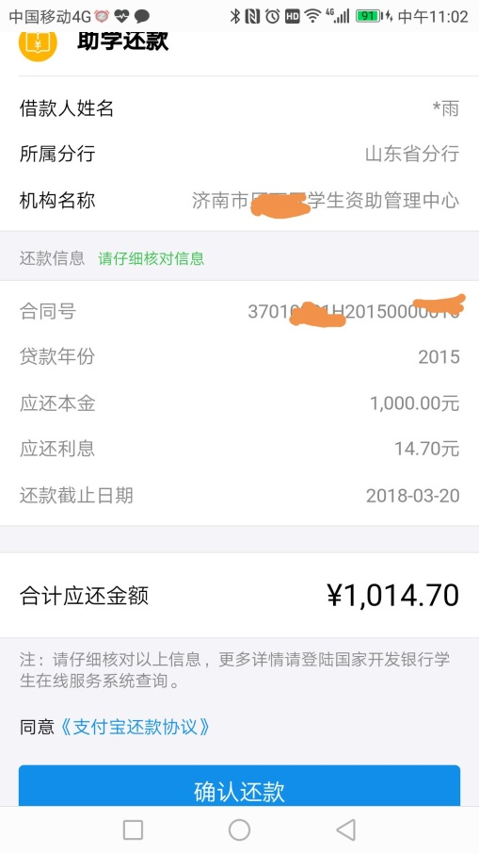
（三）手机将自动调用已经安装的支付宝客户端进入付款页面，或者提示以下页面：
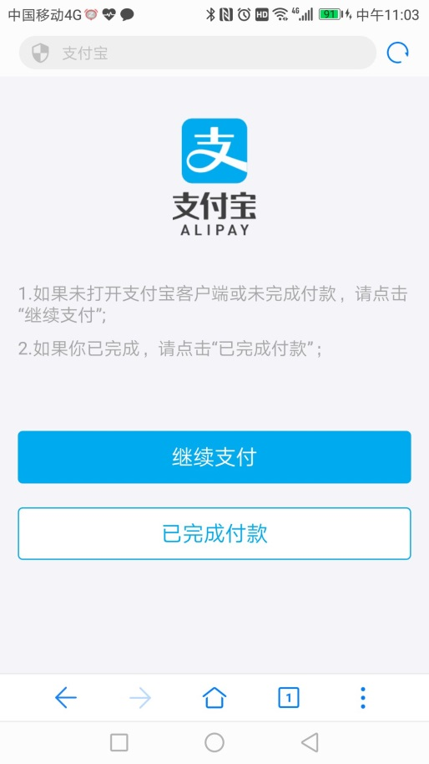
（四）成功还款以后，县中心能够通过贷后管理——自付本息回收——批量扣款——还款情况（明细），查询到相关学生的还款记录，已经还款的金额，应该显示为实扣金额。

